Внеклассное мероприятие для 4х классов «Знатоки английского языка»
Цели: в игровой форме повторить лексический и грамматический материал; прививать интерес к изучению английского языка.
Оборудование: карточки, наборы предметных картинок, предметная наглядность.
Задачи:
1) практические:
• совершенствование речевых умений и навыков .
• тренировка ранее введенных ЛЕ.
• практика учащихся в устной монологической речи.
2) общеобразовательные:
• расширение филологического кругозора учащихся,
• расширение общего кругозора.
3) развивающие:
• развитие памяти, внимания, мышления, воображения, фонематического слуха, креативных способностей учащихся.
4) воспитательные:
• воспитание любви к изучаемому языку,
• формирование навыков коллективной деятельности.
Ход мероприятия:
- Организационный момент.
T: Good afternoon, my children! How are you getting on? Today we have an unusual lesson. It is an interesting game “English experts”. - Today you will answer questions, solve riddles, play games and do a lot of interesting things!
I have prepared 7 interesting tasks for you. For each successfully completed task you will get one picture hint. These pictures will help you at the end of our lesson to unscramble the final word and use it to open the box with a surprise. Now we will divide into two groups but you will work as one common team. Are you ready? – Let’s go!
- Проведение заданий.
1 задание. «A basket with questions». (Картинка «Слон»)
Pupils take a piece of paper with a letter from a basket and answer questions. The answer begins with the letter that is written on the piece of paper. (Ученики тянут бумажку с буквой из корзинки и отвечают на вопросы. Ответ начинается на ту букву, которая написана на бумажке).
B – утренний приём пищи. Morning meal. (Breakfast)
C – двоюродный брат или сестра. (Cousin)
D – первый месяц зимы. The first month of the winter. (December)
L – столица Великобритании. The capital of Great Britain. (London)
M – часть тела. The part of the body. (Mouth)
N – 90 в английском языке. (Ninety)
S – первый день недели в Англии. The first day of the week in Britain. (Sunday)
T – кто учит детей в школе. Who teaches the pupils at school. (Teacher)
V – профессия, связанная с животными. It’s a job. This person takes care of different animals. (Vet)
W – день недели на эту букву. A day of the week. (Wednesday)
Y – цвет лимона. The color of lemon. (Yellow)

2 задание. «Antonyms». (Картинка «Обезьяна»)
-What are the opposite meaning of the words? Now your task is to match antonyms. (Cоедините противоположные по значению слова).
1. yes | a) white
2. hello | b) little
3. long | c) goodbye
4. black | d) old
5. good | e) no
6. new | f) bad
7. big | g) short

3 задание. «Word combinations». (Картинка «Жираф»)
-Good job! Let’s go for the third hint. I propose you to make different word combinations, matching two columns. (Ученикам предлагается составить словосочетания, соотнося правый столбик с левым).
1. play | a) my mum
2. read | b) blade
3. help | c) phone
4. go | d) football
5. roller | e) eyes
6. mobile | f) for a walk
7. brown | g) a book

4 задание. «Apple riddle». (Картинка «Крокодил»)
- Now tell me, please, are you good at Math? OK, here I’ll find it out. Be very attentive and try to guess my riddle the very first time. (Ученикам предлагается отгадать загадку).
One apple, two apples, three apples, four
Five apples, six apples, seven apples more
Now tell me, please, can you count them all? (28 apples)
Физкультминутка.
Each group squats as many times as it said in the answer to the riddle. (Каждая группа приседает столько раз, сколько сказала в ответе на загадку).

5 задание. «Professions». (Картинка «Поросёнок»)
-And now let's remember the jobs. Your task is to unscramble five words and unravel the keyword. (Ученикам предлагается расшифровать пять названий профессий и отгадать ключевое слово).
r d i e v r
5

r o t c o d
4

a f r m r e
2

w r e o k r
6

t n d e i t s
1 |  | 3

1 | 2 | 3 | 4 | 5 | 6

6 задание. «Alphabet». Картинка «Мышка»)
- Well done, boys and girls! You already have five tips. If you want the sixth picture - unscramble the phrases using the numbered English alphabet. (Ученики расшифровывают фразу, используя пронумерованный английский алфавит).
1- A | 14- N
2- B | 15- O
3- C | 16- P
4- D | 17- Q
5- E | 18- R
6- F | 19- S
7- G | 20- T
8- H | 21- U
9- I | 22- V
10- J | 23- W
11- K | 24- X
12- L | 25- Y
13- M | 26- Z
25 15 21 1 18 5 15 14 20 8 5 18 9 7 8 20 23 1 25!
7 15 15 4 12 21 3 11!
(You are on the right way! Good luck!

7 задание. «Colorful cook». (Картинка «Хомяк»)
- And finally the last task. I know that you are tired, so I suggest you to have a little rest and draw. Now I will give to each team some papers with a picture of a cook. You need to paint this character according to the instructions. (Ученики получают картинки с изображением повара, их задача – разукрасить его, следуя инструкции).
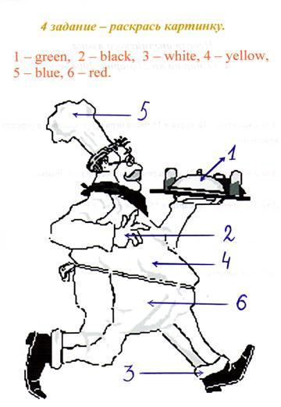

- Подведение итогов.
-Well done, you coped with all the tasks and collected all the tips. They hang on the board next to each unscrambled letter. There are animals and numbers on them. Now you should take the letters from each picture, the number of which is indicated at the top. (Ученикам предлагается расшифровать ключевое слово при помощи картинок-подсказок. Для этого необходимо из каждой картинки, изображающей слово, взять ту букву, номер которой указан вверху).
-So, our keyword is ENGLISH. Let's check if you guessed it correctly and compare it with the word on the box.
-Exсellent! So, now this box is yours. Thank you for the good mood and active work! See you soon!

